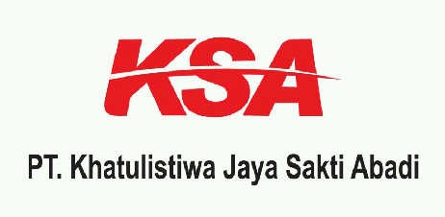
PT.KHATULISTIWA JAYA SAKTI ABADI
Rukan Sentral Niaga Blok G No 05 Green Lake City, Kosambi Cengkareng Jakarta Barat 11750  (021)-22952124

SURAT KETERANGAN KERJA

Yang bertanda tangan dibawah ini :

Nama Lengkap : Heru Santoso
Jabatan : HRD PT.Khatulistiwa Jaya Sakti Abadi
Alamat : Green lake City Cluster West Europe Jl. WE 6 No 2 Ketapang Cipondoh
Dengan ini menerangkan bahwa :
Nama : Yuniar Issatryadi
Jenis Kelamin : Laki-Laki
Alamat : Jln. Argopuro No 35 Lawang – Malang
Telah bekerja diperusahaan Kami sejak Periode 01 Februari 2016 s/d 01 Maret 2017 sebagai Devisi Return dan Service. Selama bekerja diperusahaan kami yang bersangkutan telah bekerja dengan baik dan tidak terlibat dalam tindakan yang dapat merugikan perusahaan.
Demikian surat keterangan ini dibuat dengan sebenarnya agar dapat digunakan sebagaimana mestinya.

Hormat Kami,

Heru Santoso
Human Resources Departement

